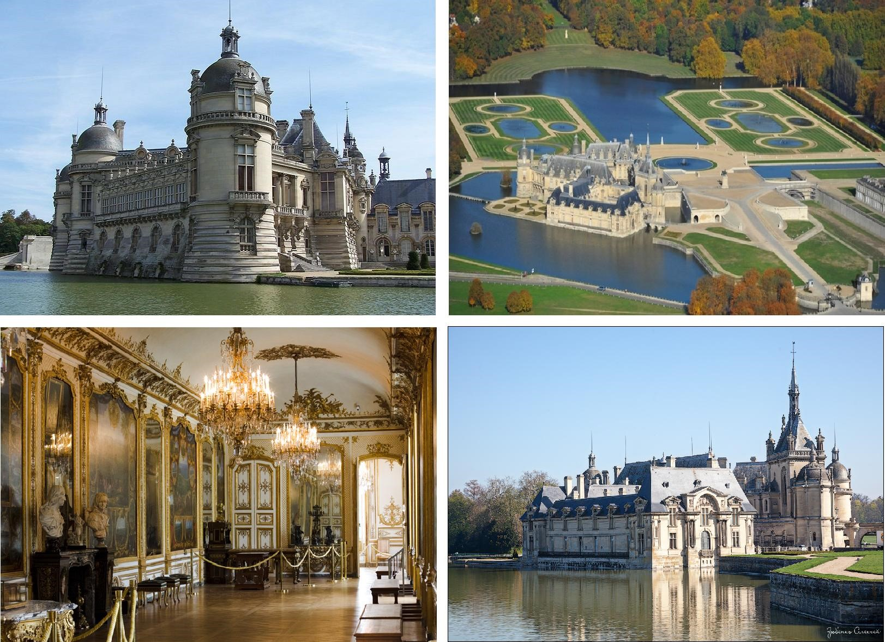

Шантийи – один из красивейших замков, стоит в величавом одиночестве, окруженный рвом, посреди лесной чащи. Это целый мир с парками и садами, великими произведениями искусства и собственной богатой событиями историей. В архитектуре замка сочетаются элементы готики и барочное скульптурное убранство фасадов. Приезжая в замок, сразу попадаешь в атмосферу жизни аристократии XVIII века.

В чудесном древнем замке Шантийи, хранится вторая по значимости после Лувра коллекция живописи. Причина проста: согласно завещанию последнего владельца замка, герцога Омальского, ни одно из полотен, ни одна танагрская статуэтка или китайская ваза не могут быть проданы или вынесены из замка, даже если от него останутся одни стены.

Здесь хранятся картины Пуссена, Коро, Рафаэля, Ватто, Энгра и Боттичелли, знаменитые эротические витражи об муре и Психее, а также знаменитый бриллиант «Гран-Конде»

В кафе замка вы сможете попробовать известный крем Шантийи, рецепт которого был придуман поваром принца Конде – Вателем. По легенде о Вателе был снят фильм «Ватель» с Жераром Депардье в главной роли.